PEMERINTAH KABUPATEN BANJARNEGARA

KECAMATAN PURWANEGARA

KANTOR KEPALA DESA KALIPELUS
Jl. Raya Kalipelus Km 13 Banjarnegara. 53472
Email : pemdes@kalipelus-banjarnegara.desa.id
Website : http://kalipelus-banjarnegara.desa.id

BERITA ACARA

MUSYAWARAH DESA TENTANG PERUBAHAN STATUS TANAH BENGKOK SEKRETARIS DESA MENJADI TANAH KAS DESA DAN TANAH KAS DESA MENJADI TANAH BENGKOK SEKRETARIS DESA
NO.07 /PemDes Klp/XII/2020
Dalam rangka meningkatakan Pendapatan Asli Desa ( PAD ) dan melaksanakan Permendesa No 13 Tahun 2020 tentang Prioritas Penggunaan Dana Desa Tahun Anggaran 2021, di Desa Kalipelus Kecamatan Purwanegara Kabupaten Banjarnegara Provinsi Jawa Tengah, maka pada hari ini :
Hari dan Tanggal : Rabu, 16 Desember 2020
Waktu : Pukul 13.00 WIB s/d Selesai
Tempat : Balai Desa Kalipelus
Telah dilaksanakan Musyawarah Desa dengan agenda Penukaran Tanah Bengkok Sekretaris Desa ( berlokasi di timur Kantor Kepala Desa ) menjadi Tanah Kas Desa ( Selatan SD N III/Kolam dan sawah) yang dihadiri oleh Pemerintah Desa, BPD,LP3M,RT dan RW,FORKOMPIMCAM,Pendamping Desa , sebagaimana tercantum dalam Daftar Hadir Terlampir.
Unsur Pimpinan Rapat .
Pimpinan Rapat : Ujang Riyadi (Wakil Ketua BPD) tokohmasyarakat
Sekretaris / Notulis : Supangat (Sekretaris Desa) tokohmasyarakat

Setelah dilakukan pembahasan dan diskusi terhadap agenda di atas selanjutnya seluruh peserta Musyawarah Desa menyepakati serta memutuskan beberapa hal yang berketetapan menjadi keputusan akhir dari Musyawarah Desa ini :
- Forum Musyawarah Desa telah menyepakati bersama Perubahan Status Tanah Bengkok Sekretaris Desa ( berlokasi di timur Kantor Kepala Desa ) menjadi Tanah Kas Desa ;
- Perubahan Status Luas tanah Bengkok Sekretaris Desa menjadi tanah Kas Desa dan Tanah Kas Desa yang menjadi Tanah Bengkok Sekretaris Desa seluas 2.800 m2 ;
- Perubahan Status Tanah Bengkok Sekretaris Desa yang menjadi Tanah Kas Desa berlokasi di timur Kantor Kepala Desa;
- Perubahan Status Tanah Kas Desa yang menjadi Tanah Bengkok Sekretaris Desa berlokasi di Selatan SD N III berupa kolam dan tanah sawah seluas 2.800 m2;
- Perubahan Status Tanah bengkok Sekretaris Desa yang ditukar menjadi tanah kas Desa selanjutnya akan di gunakan sebagai Rest Area ( Kios Desa,Kolam Desa,Kuliner ,Ruang Petemuan,DLL );

Demikianlah Berita Acara ini dibuat dan disahkan dengan penuh tanggungjawab agar dapat dipergunakan sebagaimana mestinya.

Desa Kalipelus, 16 Desember 2020

Pimpinan Rapat,  Wakil Ketua BPD  ( UJANG RIYADI ) |  | Notulis,  ( SUPANGAT )
Mengetahui,
Kepala Desa Kalipelus

( HARTININGSIH )

PEMERINTAH KABUPATEN BANJARNEGARA

KECAMATAN PURWANEGARA

KANTOR KEPALA DESA KALIPELUS
Jl. Raya Kalipelus Km 13 Banjarnegara. 53472
Email : pemdes@kalipelus-banjarnegara.desa.id
Website : http://kalipelus-banjarnegara.desa.id

BERITA ACARA

MUSYAWARAH DESA
NO.07/PemDes Klp/XII/2020

TENTANG

PERUBAHAN STATUS TANAH BENGKOK SEKRETARIS DESA MENJADI TANAH KAS DESA
DAN TANAH KAS DESA MENJADI TANAH BENGKOK SEKRETARIS DESA

Mengetahui dan menyetujui,
Wakil dari Peserta Musyawarah Desa

No | Nama | L/P | Alamat  ( Rt/Rw ) | TandaTangan
1 | SUPARNO | L | 1/3 | 1
2 | IMRON | L | 2/2 | 2
3 | SUGENG | L | 4/4 | 3
4 | ABAS | L | ¾ | 4
5 | SUYATNO | L | 1/1 | 5

Mengetahui,
Kepala Desa Kalipelus

( HARTININGSIH )
FOTO KEGIATAN MUSDES

PERUBAHAN STATUS TANAH BENGKOK SEKRETARIS DESA MENJADI TANAH KAS DESA
DAN TANAH KAS DESA MENJADI TANAH BENGKOK SEKRETARIS DESA
TAHUN 2020

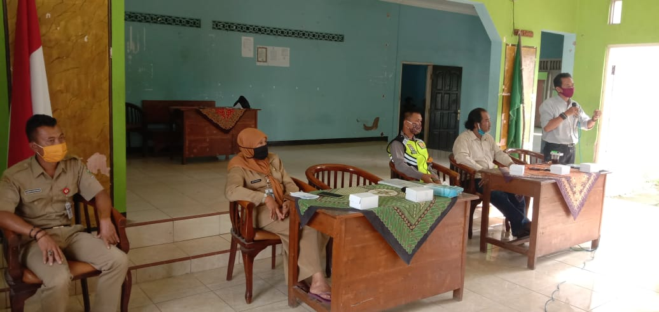
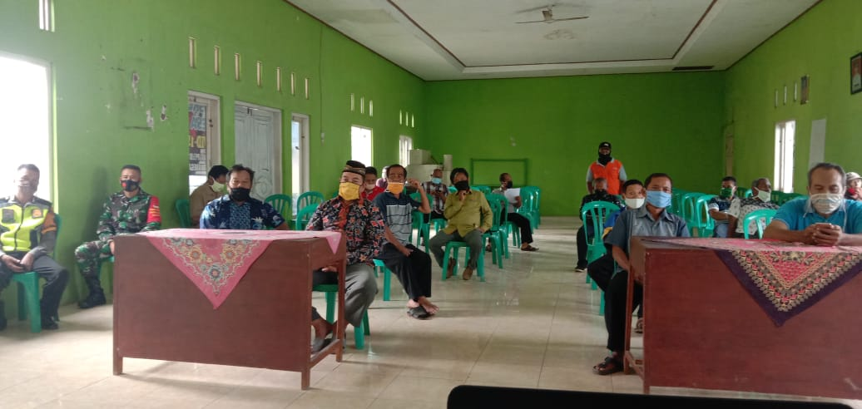

NOTULEN

MUSYAWARAH DESA
PERUBAHAN STATUS TANAH BENGKOK SEKRETARIS DESA MENJADI TANAH KAS DESA
DAN TANAH KAS DESA MENJADI TANAH BENGKOK SEKRETARIS DESA

Hari / tanggal : Rabu,16 Desember 2020
Tempat : Balai Desa Kalipelus
Waktu : 13.00 S/D Selesai

Hasil Musyawarah :
- Forum Musyawarah Desa telah menyepakati bersama Perubahan Status Tanah Bengkok Sekretaris Desa ( berlokasi di timur Kantor Kepala Desa ) menjadi Tanah Kas Desa ( Selatan SD N III/Kolam dan sawah);

- Perubahan Status tanah Bengkok Sekretaris Desa menjadi tanah Kas Desa dan Tanah Kas Desa yang menjadi Tanah Bengkok Sekretaris Desa seluas 2.800 m2 ;

- Perubahan Status Tanah Bengkok Sekretaris Desa menjadi Tanah Kas Desa berlokasi di timur Kantor Kepala Desa;

- Tanah Kas Desa yang menjadi Tanah Bengkok Sekretaris Desa berlokasi di Selatan SD N III berupa kolam dan tanah sawah seluas 2.800 m2;

- Perubahan Status Tanah bengkok Sekretaris Desa yang menjadi tanah kas Desa selanjutnya akan di gunakan sebagai Rest Area ( Kios Desa,Kolam Desa,Kuliner ,Ruang Pertemua,DLL );

Notulis

SUPANGAT

DAFTAR HADIR

MUSYAWARAH DESA TENTANG
PERUBAHAN STATUS TANAH BENGKOK SEKRETARIS DESA MENJADI TANAH KAS DESA DAN TANAH KAS DESA MENJADI TANAH BENGKOK SEKRETARIS DESA
TAHUN 2020

Desa Kalipelus Kecamatan Purwanegara Kabupaten Banjarnegara
Hari/Tanggal : Rabu, 16 Desember 2020
Waktu : 13.00 WIB s/d Selesai
Tempat : Balai Desa Kalipelus

NO | NAMA | JABATAN | ALAMAT | TANDA TANGAN
1 |  |  |  | 1
2 |  |  |  |  | 2
3 |  |  |  | 3
4 |  |  |  |  | 4
5 |  |  |  | 5
6 |  |  |  |  | 6
7 |  |  |  | 7
8 |  |  |  |  | 8
9 |  |  |  | 9
10 |  |  |  |  | 10
11 |  |  |  | 11
12 |  |  |  |  | 12
13 |  |  |  | 13
14 |  |  |  |  | 14
15 |  |  |  | 15
16 |  |  |  |  | 16
17 |  |  |  | 17
18 |  |  |  |  | 18
19 |  |  |  | 19
20 |  |  |  |  | 20
21 |  |  |  | 21
22 |  |  |  |  | 22
23 |  |  |  | 23
24 |  |  |  |  | 24
25 |  |  |  | 25
26 |  |  |  |  | 26
27 |  |  |  | 27
28 |  |  |  |  | 28
29 |  |  |  | 29
30 |  |  |  |  | 30
31 |  |  |  | 31
32 |  |  |  |  | 32
33 |  |  |  | 33
34 |  |  |  |  | 34
35 |  |  |  | 35
36 |  |  |  |  | 36
37 |  |  |  | 37
38 |  |  |  |  | 38
39 |  |  |  | 39
40 |  |  |  |  | 40
41 |  |  |  | 41
42 |  |  |  |  | 42
43 |  |  |  | 43
44 |  |  |  |  | 44
45 |  |  |  | 45
46 |  |  |  |  | 46
47 |  |  |  | 47
48 |  |  |  |  | 48
49 |  |  |  | 49
50 |  |  |  |  | 50

Mengetahui,
Kepala Desa Kalipelus

( HARTININGSIH)

DAFTAR HADIR

BADAN PERMUSYAWARATAN DESA ( BPD )

Hari / Tanggal | : | Rabu 16 Desember 2020
W a k t u | : | Jam 13.00 Wib s/d Selesai
T e m p a t | : | Aula Balai Desa Kalipelus
Acara | : | Musyawarah Desa Perubahan Status Tanah Bengkok Sekretris Desa menjadi tanah Kas Desa dan Tanah kas Desa Menjadi Bengkok Sekretris Desa

N0 | N A M A | JABATAN | TANDA TANGAN
1 | HERLAMBANG | Ketua | 1…………………
2 | UJANG R | Wakil Ketua |  | 2………………
3 | SULISTYOWATI | Sekretaris | 3…………………
4 | KOKO ANDRIYANTO | Anggota |  | 4………………
5 | YULIANTO | Anggota | 5…………………
6 | PUJI WIDODO | Anggota |  | 6………………
7 | APRILIA DANIAR.K | Anggota | 7…………………

BADAN PERMUSYAWARATAN DESA
KETUA

HERLAMBANG

FOTO MUSYAWARAH DESA ( MUSDES )
PERUBAHAN STATUS TANAH BENGKOK SEKDES MENJADI TANAH KAS DESA
DAN TANAH KAS DESA MENJADI BENGKOK SEKRETARIS DESA

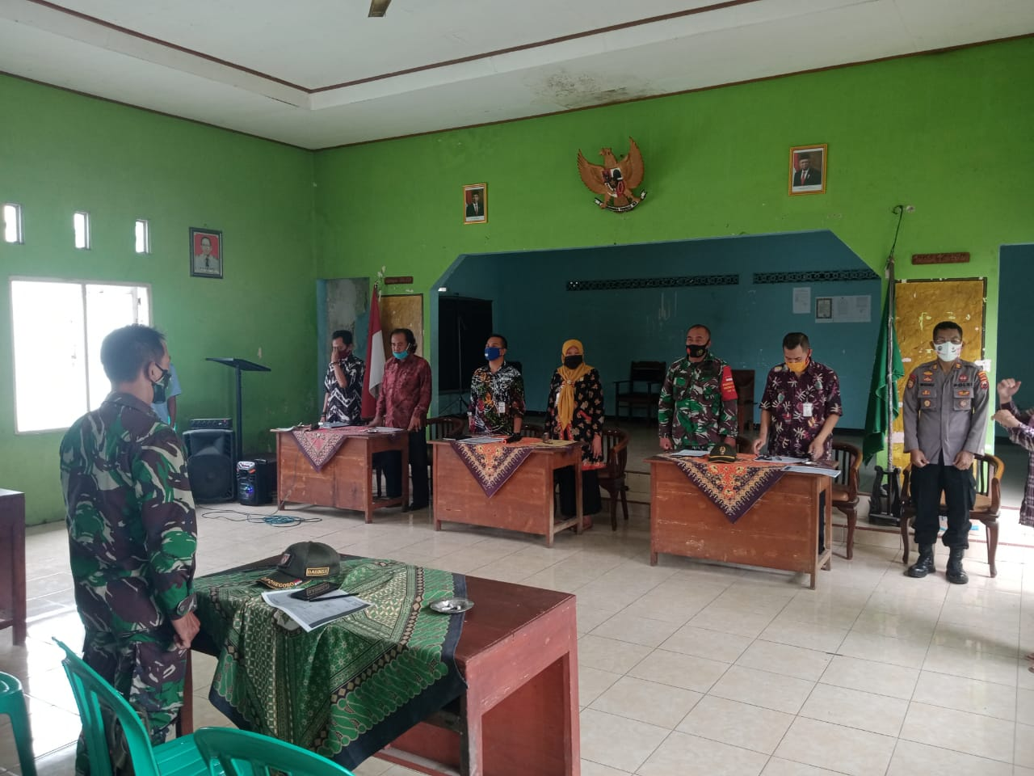

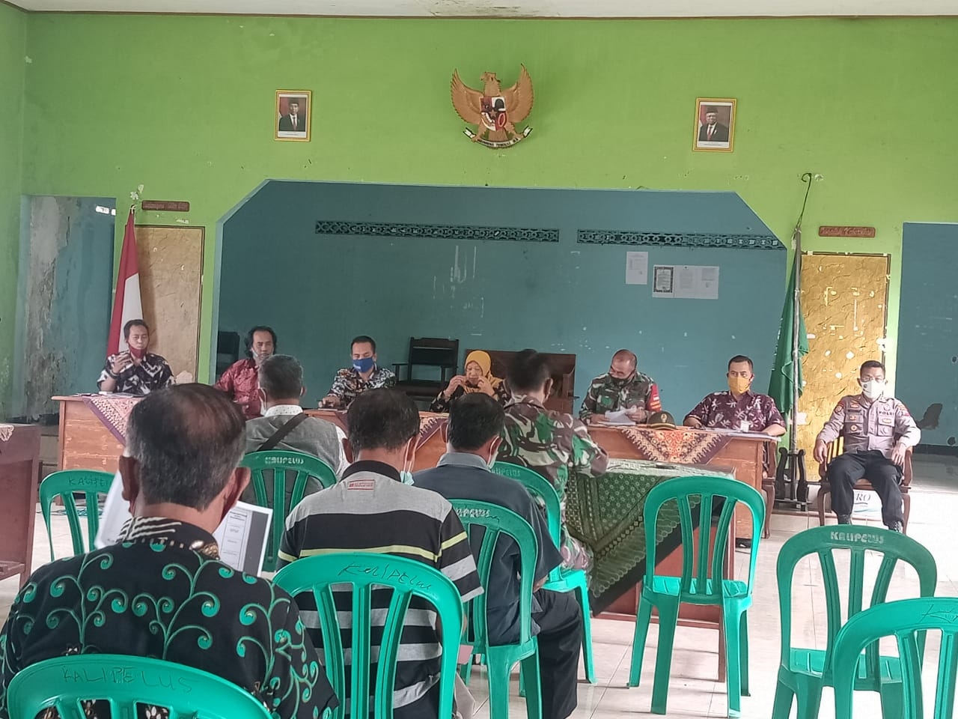

PEMERINTAH KABUPATEN BANJARNEGARA

KECAMATAN PURWANEGARA

KANTOR KEPALA DESA KALIPELUS
Jl. Raya Kalipelus Km 13 Banjarnegara. 53472
Email : pemdes@kalipelus-banjarnegara.desa.id
Website : http://kalipelus-banjarnegara.desa.id

BERITA ACARA
NO.07 /PemDes Klp/XII/2020

MUSYAWARAH DESA TENTANG PERUBAHAN
STATUS TANAH BENGKOK SEKRETARIS DESA
MENJADI TANAH KAS DESA
DAN TANAH KAS DESA MENJADI TANAH
BENGKOK SEKRETARIS DESA

DESA KALIPELUS

KECAMATAN PURWANEGARA

KABUPATEN BANJARNEGARA

